

THEME : SYSTEM HACKING
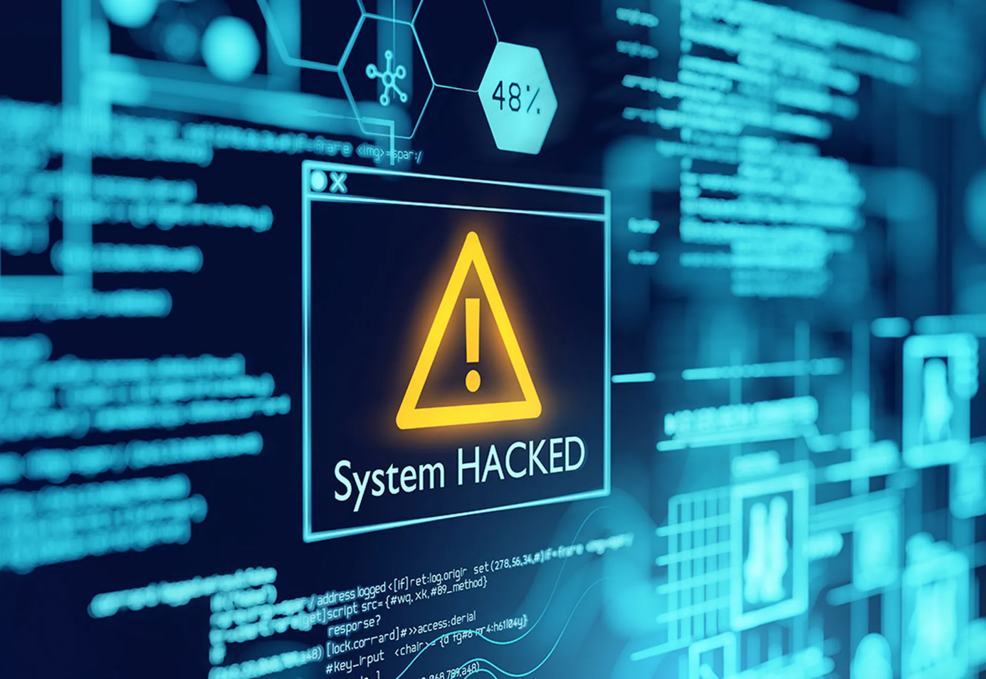
Présenté et soutenu par

- Fatoumata Mahaman Sani
- Madeleine Biaye
- Mareme Dia
- Sadiya Sadio Kane
- Moussa Dantia Gali

PLAN
- INTRODUCTION AU SYSTEM HACKING
1.1. Définition
1.2. Objectifs
1.3. Exemples
- LES DIFFERENTES PHASES DU HACKING
2.1. Reconnaissance
2.2. Gaining Access
2.3. Escalade de privilèges
2.4. Maintien de l’accès
2.5. Effacement des traces

- LES CONSEQUENCES DU HACKING
3.1. Techniques
3.2. Financières
3.3. Juridiques
3.4. Réputationelles
- PREVENTION ET PROTECTION CONTRE LE HACKINg
4.1. Mesures techniques
4.2. Bonnes pratiques
4.3. Surveillance continue
4.4. Sensibilisation
4.5. Plans de Réponse et de Récupération

- LE ROLE DU HACKING ETHIQUE
5.1. Définition
5.2. Méthodologie des tests d’intrusion
5.3. Outils utilisés
5.4. Encadrement juridiques

- Conclusion
- Webographie

- INTRODUCTION AU SYSTEM HACKING

Le hacking trouve ses racines dans une philosophie de créativité, d'innovation et d'expérimentation, née d'une volonté d'explorer, de comprendre et de repousser les limites des technologies. Animée par la curiosité, le partage et l'envie de résoudre des problèmes complexes, cette pratique s'est développée dans les premiers temps de l'informatique personnelle, en s'inspirant des mouvements de bricoleurs dans des domaines comme l'électronique ou la radio amateur. Plus qu'une simple manipulation technique, le hacking symbolise une approche visant à identifier les failles, à exploiter les potentiels inexplorés ou à réparer des systèmes délaissés, souvent par le biais de la rétro-ingénierie, lorsqu'aucune documentation officielle n'est disponible.
Cependant, cette quête d'exploration peut parfois basculer dans des usages moins éthiques, donnant lieu à des activités associées au piratage informatique. Ce dernier se manifeste par l'accès non autorisé à des données sensibles ou par des actions illégales, souvent menées sous le sceau de la discrétion. Ainsi, le hacking oscille entre une démarche d'amélioration et de partage, et des pratiques controversées qui alimentent la perception ambivalente du phénomène.

IMAGE 1 : HACKING SYSTEM
  - 1.1. DEFINITION HACKING SYSTEM
Qu’est ce qu’ un hacking system ?
Le hacking système désigne l'ensemble des techniques utilisées pour accéder, manipuler ou exploiter un système informatique (ordinateur, serveur, réseau, etc.) sans autorisation. Il peut être réalisé de manière légale et éthique, par exemple lors de tests de pénétration pour évaluer la sécurité, ou de manière illégale, dans le cadre d'attaques malveillantes visant à compromettre la confidentialité, l'intégrité ou la disponibilité des données et systèmes. Cela inclut l'exploitation de vulnérabilités logicielles, matérielles ou humaines.
  - 1.2. OBJECTIFS PRINCIPAUX DU HACKING SYSTEM
1. Objectifs malveillants des attaquants :
Accès non autorisé : Pénétrer dans des systèmes protégés pour voler ou manipuler des données sensibles.
a)Vol de données sensibles :
- Données personnelles (numéros de cartes bancaires, identités, mots de passe).
- Informations stratégiques (secrets industriels, documents classifiés).
-Utilisation : Vente, usurpation d’identité, chantage.
b) Extorsion financière :
- Rançongiciels (Ransomware) : Chiffrement des données contre une rançon.
- Phishing ou fraudes bancaires : Incitation des victimes à divulguer des fonds ou informations.
c)Sabotage :
- Attaques par déni de service (DDoS) pour perturber ou rendre indisponibles des services.
- Dommages matériels ou destruction de systèmes.
d)Espionnage :
- Collecte de données confidentielles pour des avantages économiques, technologiques ou géopolitiques.
- Surveillance industrielle ou politique.
e) Prise de contrôle des systèmes :
- Création de botnets pour mener des attaques massives ou utiliser les ressources des victimes (cryptojacking).
- Accès distant pour espionner ou exécuter des commandes.
f) Hacktivisme :
- Diffusion d’idéologies en piratant des sites pour dénoncer des injustices ou sensibiliser l’opinion publique.
- Défiguration de sites pour afficher des messages revendicatifs

2. Objectifs défensifs dans le cadre du hacking éthique :
- Identification des vulnérabilités : Détecter et comprendre les failles potentielles des systèmes pour empêcher leur exploitation.
- Renforcement de la sécurité : Mettre en place des mécanismes de protection pour sécuriser les infrastructures critiques.
- Protection des données sensibles : Assurer la confidentialité, l’intégrité et la disponibilité des informations critiques.
- Prévention des pertes financières : Réduire les risques liés aux ransomwares, fraudes ou autres attaques coûteuses.
- Sensibilisation et formation : Éduquer les utilisateurs et administrateurs sur les menaces potentielles et les bonnes pratiques pour détecter et contrer les tentatives de hacking.

  - 1.3. Exemples de cas de hacking médiatisés

1 . Piratage de Sony Pictures (2014)
- Méthodes : Phishing et malwares destructeurs.
- Impact : Vol de données sensibles, e-mails embarrassants, fuites de films, et tensions géopolitiques liées à la Corée du Nord.
- Leçons : Renforcer les mesures de sécurité et préparer des protocoles de réponse.

2. Piratage de Yahoo (2013-2014)
- Méthodes : Failles de sécurité non corrigées.
- Impact : Données de 3 milliards de comptes exposées, perte de confiance et baisse de la valeur de Yahoo.
- Leçons : Utiliser des cryptages robustes et détecter rapidement les violations.

3. WannaCry (2017)
- Méthodes : Ransomware exploitant une vulnérabilité Windows.
- Impact : Paralysie de systèmes critiques, notamment des hôpitaux, avec une rançon exigée en Bitcoin.
- Leçons : Mettre à jour régulièrement les systèmes et sauvegarder les données.

4. Attaque sur Target (2013)
- Méthodes: Malware sur les terminaux de paiement via un système tiers compromis.
- Impact : Vol de données de paiement de millions de clients et perte financière importante.
- Leçons : Sécuriser les systèmes tiers interconnectés

5. Piratage de Facebook (2018)
- Méthodes : Exploitation d’une faille dans une fonctionnalité.
- Impact : Exposition des comptes de 50 millions d’utilisateurs.
- Leçons : Tester rigoureusement les nouvelles fonctionnalités pour détecter les failles.

6. Colonial Pipeline (2021)
- Méthodes : Ransomware paralysant une infrastructure critique.
- Impact : Pénurie de carburant aux États-Unis et paiement d'une rançon.
- Leçons : Protéger les infrastructures critiques et établir des plans de reprise

- Ces cas mettent en évidence l’importance d’une cybersécurité proactive, incluant des mises à jour régulières, des protocoles de réponse aux incidents et une sensibilisation constante pour réduire les impacts des cyberattaques.

- DIFFERENTES PHASES D’UN SYSTEME HACKING
Le hacking d’un système s’organise généralement en cinq phases distinctes, chacune ayant des objectifs et des méthodes spécifiques. Ces étapes, souvent utilisées dans des tests d’intrusion ou des attaques malveillantes, suivent un processus structuré inspiré de frameworks comme le Cyber Kill Chain ou MITRE ATT&CK.
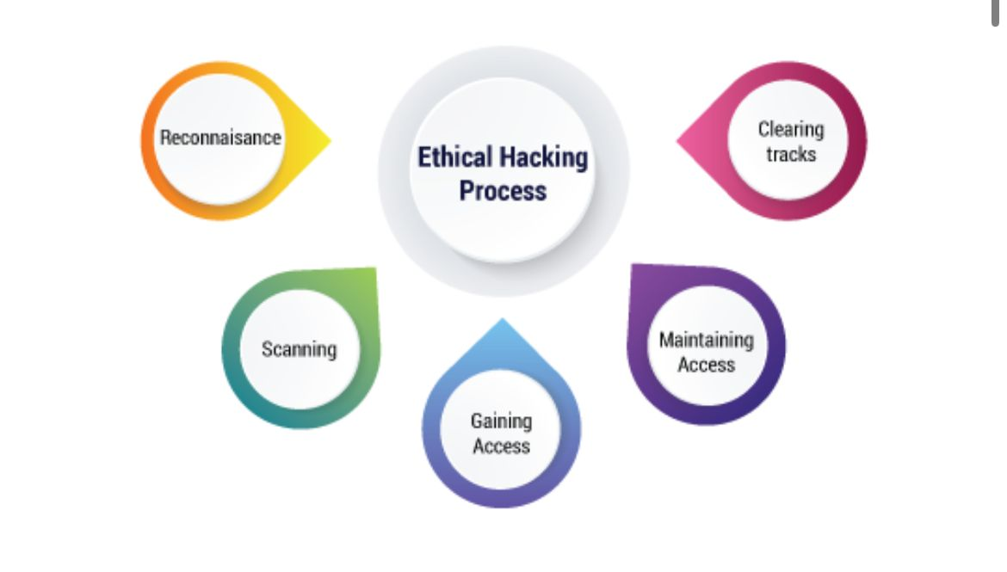
IMAGE 2 : DIFFERENTES PHASES D’UN HACKING SYSTEM
- 2.1. Reconnaissance (Reconnaissance)
La première phase consiste à collecter un maximum d’informations sur la cible afin de détecter des vulnérabilités exploitables. Cette collecte se
fait par des techniques actives (scans de ports, requêtes DNS) ou passives (OSINT). Des outils comme Nmap permettent d’identifier les ports ouverts et les services actifs, tandis que Shodan explore les vulnérabilités exposées sur Internet. Par ailleurs, des outils comme Maltego permettent de cartographier les connexions et relations OSINT. Cette étape repose sur des données publiques, comme les enregistrements DNS (Whois), ou des informations issues de réseaux sociaux et forums. Selon le guide de sécurité OWASP, cette étape est cruciale pour identifier les surfaces d’attaque exploitables.

- 2.2. Obtention d’accès (Gaining Access)

La seconde phase consiste à pénétrer dans le système en exploitant des vulnérabilités ou des erreurs humaines. Les techniques courantes incluent le phishing pour voler des identifiants, les injections SQL pour manipuler les bases de données, ou les attaques par force brute sur des mots de passe faibles. Les frameworks comme Metasploit sont souvent utilisés pour automatiser l’exploitation de vulnérabilités connues. Par exemple, l’exploitation de la vulnérabilité Log4Shell (CVE-2021-44228) a permis à de nombreux attaquants de prendre le contrôle de serveurs Java. Les outils tels que Hydra ou SQLmap permettent de tester rapidement des mots de passe ou des failles applicatives. Des études, comme celles de Verizon DBIR, montrent que les campagnes de phishing restent la méthode la plus répandue pour obtenir un accès initial.

- 2.3. Escalade de privilèges (Privilege Escalation)

Une fois l’accès obtenu, l’objectif est d’étendre les permissions pour atteindre un niveau administrateur ou root. Cela peut se faire en exploitant des failles locales, comme les vulnérabilités Kernel, ou en accédant à des fichiers sensibles mal configurés. Des outils comme LinPEAS ou WinPEAS détectent automatiquement ces faiblesses. Par exemple, la vulnérabilité sudo (CVE-2021-3156) permettait une escalade sous Linux. Les scripts personnalisés, souvent disponibles sur des plateformes comme Exploit-DB, sont également couramment utilisés. Cette étape est essentielle pour permettre à l’attaquant de contourner les restrictions d’accès et d’obtenir un contrôle total sur le système.

- 2.4. Maintien de l’accès (Maintaining Access)

L’attaquant cherche ensuite à garantir un accès persistant au système, même après une tentative de correction par l’administrateur. Cela peut être réalisé en installant des backdoors, des rootkits ou en configurant des scripts dans les tâches planifiées. Par exemple, l’ajout d’une clé SSH permet de maintenir un accès furtif. Des outils comme Netcat ou Cobalt Strike sont souvent utilisés pour établir des connexions distantes et gérer les accès persistants. Cette étape repose sur des techniques documentées par le framework MITRE ATT&CK, qui détaille les méthodes de persistance les plus utilisées.

2.5. Effacement des traces (Covering Tracks)

Enfin, l’attaquant s’efforce de masquer ses actions pour éviter d’être détecté. Cela inclut la suppression ou la modification des journaux système, la falsification des timestamps des fichiers ou l’utilisation de connexions anonymes via des proxies ou TOR. Sous Windows, des outils comme Auditpol permettent de manipuler les journaux d’audit, tandis que sous Linux, des commandes comme history -c ou rm sont utilisées pour effacer les traces. L’utilisation de scripts automatisés ou d’outils spécifiques, comme Timestomp, facilite également cette tâche. Des guides pratiques, tels que ceux proposés par Offensive Security, décrivent ces techniques en détail.

En résumé, ces cinq phases – reconnaissance, obtention d’accès, escalade de privilèges, maintien de l’accès et effacement des traces – forment un processus cohérent et structuré. Elles sont à la base de nombreuses cyberattaques mais servent aussi à renforcer la sécurité via des audits et des tests d’intrusion.

- CONSEQUENCE DU HACKING

IMAGE 3 : SYSTEM HACKED (INDISPONIBLE)
- 3.1. Conséquences Techniques

a- Pertes de données :
Les hackers peuvent voler, modifier ou détruire des données sensibles, comme les informations clients, des plans stratégiques ou des bases de données entières. Ces pertes peuvent entraîner des difficultés opérationnelles majeures, en particulier pour des entreprises dépendant fortement de leurs données pour fonctionner.

b-Indisponibilité des services :
Les cyberattaques, comme les attaques par déni de service (DDoS), rendent les systèmes informatiques ou les sites web indisponibles pour les utilisateurs. Cette indisponibilité peut perturber la productivité, entraîner des pertes financières et affecter les relations avec les clients. Par exemple, des services bancaires en ligne bloqués peuvent affecter des milliers d’utilisateurs.

c-Propagation de logiciels malveillants :
Les pirates peuvent introduire des logiciels malveillants, tels que des virus, des ransomware, ou chevaux de troie, pouvant se propager à d'autres systèmes connectés.

- 3.2. Conséquences Financières

            - Rançongiciels (ransomware) :
Une attaque par rançongiciel consiste à prendre en otage les données d'un utilisateur ou à chiffrer les données d’une organisation et à exiger une rançon en échange de leur déchiffrement. Ces paiements, souvent demandés en cryptomonnaie (afin de garantir l'anonymat), peuvent coûter des millions d’euros. De plus, même en payant, il n’y a aucune garantie que les données seront récupérées.

            - Vols d'informations sensibles :
Les cybercriminels peuvent accéder à des données confidentielles (informations financières, données personnelles, dossiers médicaux) pour les vendre sur le dark web ou les utiliser dans des activités frauduleuses. Ces pertes peuvent également générer des amendes pour non-conformité aux réglementations (comme le RGPD)

- 3.3. Conséquences Juridiques
- Sanctions réglementaires :
Un hacking peut révéler des failles de sécurité ou des non-conformités aux réglementations en vigueur, comme le RGPD (Règlement Général sur la Protection des Données) en Europe. Les autorités de régulation peuvent imposer des sanctions financières importantes. Par exemple, des entreprises ayant perdu des données personnelles sensibles risquent des amendes allant jusqu'à 4 % de leur chiffre d'affaires annuel.

2 -Obligations légales :
Les entreprises victimes de hacking peuvent être tenues de signaler les violations aux autorités et aux parties affectées, ce qui entraîne des coûts supplémentaires pour enquêter, réparer et communiquer sur l’incident.

- 3.4. Conséquences Réputationnelles

- Perte de confiance des partenaires et clients :
Une cyberattaque peut éroder la confiance des parties prenantes. Les clients hésitent à continuer de faire affaire avec une entreprise incapable de protéger leurs données, et les partenaires commerciaux peuvent reconsidérer leurs relations.

- Dégradation de l’image de marque :
La médiatisation d'une attaque peut ternir durablement l’image de l’organisation. Les critiques sur la gestion de la cybersécurité ou le manque de transparence aggravent souvent les dommages. Par exemple, une entreprise attaquée peut perdre une partie de sa clientèle au profit de concurrents perçus comme plus sûrs.

En résumé, le hacking d'un système affecte à la fois la structure technique, la stabilité financière, le cadre légal et la réputation d'une organisation. Les impacts sont souvent interconnectés, augmentant la gravité des conséquences globales.

- PREVENTION ET PROTECTION
Il est possible de protéger votre système contre le hacking en mettant en place plusieurs mesures de sécurité. Il est conseillé de prendre les précautions nécessaires pour protéger vos données et systèmes contre les attaques. Pour cela, voici quelques conseils en quelques points
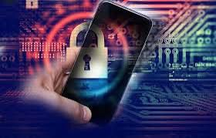
IMAGE 4 : PREVENTION ET PROTECTION
- 4.1. Mesures Techniques
Pare-feu (Firewalls) :
Agissent comme une barrière entre le réseau interne et les menaces externes.
Filtrent le trafic en fonction de règles prédéfinies.
Types : Pare-feu matériel, logiciel et pare-feu de nouvelle génération (NGFW).

Systèmes de Détection et de Prévention d'Intrusion (IDS/IPS) :
IDS (Intrusion Detection Systems) : Détectent les activités suspectes et alertent les administrateurs.
IPS (Intrusion Prevention Systems) : Bloquent automatiquement les activités malveillantes en temps réel.

Anti-malware et Antivirus :
Il existe de nombreuses solutions gratuites ou payantes selon vos usages et le niveau de protection ou de services recherchés pour protéger les systèmes contre les logiciels malveillants, y compris les virus, les chevaux de Troie, et les ransomwares.
Utilisation de signatures et de techniques d'analyse comportementale pour identifier les menaces.

Mises à jour régulières des logiciels et des systèmes :
Appliquez les mises à jour de sécurité sur tous vos appareils (PC, tablettes, téléphones…), et ce, dès qu’elles vous sont proposées
Corrigent les failles de sécurité connues qui pourraient être utilisées par des hackers.
Réduisent la surface d'attaque exploitable par des hackers.

Cryptage des données :
Utilisation de protocoles sécurisés (TLS, HTTPS) pour protéger les communications.
Chiffrement des données sensibles stockées (ex. : AES-256).

- 4.2. Bonnes Pratiques
Mettre en place une politique stricte d'accès aux données
La bonne façon de faire est de limiter l'accès aux informations sensibles uniquement aux personnes habilitées. Cela peut passer par l'instauration d'un système d'autorisations ou encore la mise en place d'une authentification multi-facteurs.
Authentification Multi-Facteurs (MFA) :
Renforce la sécurité en combinant plusieurs facteurs (mot de passe, biométrie, codes SMS).
Gestion des accès :
Principe du moindre privilège : Ne donner aux utilisateurs que les droits nécessaires à leurs tâches.
Désactivation des comptes inutilisés ou inactifs.
Utilisation de mots de passe sécurisés :
Utilisez des mots de passe suffisamment longs, complexes et différents sur tous les équipements et services auxquels vous accédez, qu’ils soient personnels ou professionnels. La majorité des attaques est souvent due à des mots de passe trop simples ou réutilisés. Au moindre doute, ou même régulièrement en prévention, changez-les. Utilisez un gestionnaire de mots de passe et activez la double authentification chaque fois que c’est possible pour renforcer votre sécurité.

Segmentation du réseau :
La division d’un réseau en plusieurs sous-réseaux permettant de gérer de manière proactive la cybersécurité et la conformité ainsi limiter les mouvements latéraux en cas de compromission avec la création de sous-réseaux avec des règles spécifiques d'accès.

- 4.3. Surveillance Continue
Utiliser des outils SIEM (Security Information and Event Management) : Ils collectent et analysent les logs pour détecter les anomalies, fournissent des alertes en temps réel sur les activités suspectes.
Exemples : Splunk, ELK Stack, IBM QRadar.
Analyse des journaux d’activité :
Surveillance régulière des logs de connexion et d'accès pour repérer des comportements inhabituels.
Tests de pénétration réguliers :
Identification proactive des vulnérabilités en simulant des attaques réelles.

- 4.4. Sensibilisation des Utilisateurs
Il est également crucial de se concentrer sur un autre aspect : la sécurité informatique interne.
Promouvoir une culture de la cybersécurité en entreprise
Informer et former les collaborateurs aux bons réflexes en matière de cybersécurité est primordial. Par exemple, ne pas ouvrir les pièces jointes suspectes, rédaction de directives claires pour l’utilisation des ressources informatiques (usage des périphériques USB, téléchargements, etc.), mettre à jour régulièrement ses outils numériques… Autant de pratiques qui peuvent sembler basiques mais qui ont une réelle importance.
Formation sur le phishing :Reconnaissance des e-mails ou sites frauduleux. Adoption de comportements sécurisés en ligne.
Campagnes régulières de sensibilisation :
Mise à jour des utilisateurs sur les dernières menaces et attaques courantes.

- 4.5. Plans de Réponse et de Récupération

Plan de réponse aux incidents (IRP) :
Processus pour détecter, contenir et éliminer les incidents de sécurité.
Exemple : Isoler les systèmes compromis pour limiter la propagation.

Sauvegardes régulières des données :
Stratégie de sauvegarde hors ligne pour éviter les pertes dues aux ransomwares.
L'importance d'une politique de sauvegarde
Une bonne gestion des sauvegardes est essentielle pour garantir la continuité d'activité en cas de cyberattaque. Cela passe notamment par une sauvegarde régulière des données sur des supports externes et/ou dans le cloud.
Tests réguliers pour garantir la récupération rapide des données en cas d’attaque.
Simulations de crises avec des exercices de type “table-top” pour tester la préparation et l’efficacité des plans de réponse aux incidents.

Collaboration avec des tiers :
Recours à des CERTs (Computer Emergency Response Teams) ou des SOCs (Security Operations Centers) pour assistance en cas d’incident majeur.
En mettant en œuvre ces mesures techniques, organisationnelles et humaines, il est possible de réduire considérablement les risques de hacking et de renforcer la résilience des systèmes face aux cyberattaques.
- LE ROLE DU HACKING ETHIQUE
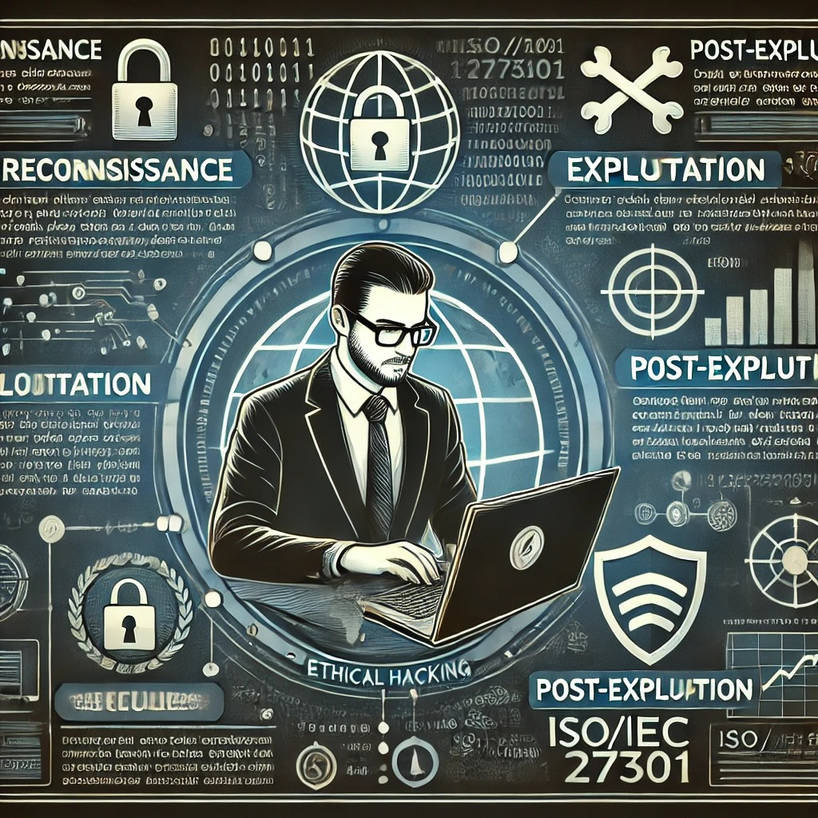
IMAGE 5 : HACKING ETHIQUE
  - 5.1. Définition
Le hacking éthique consiste à détecter de manière proactive les vulnérabilités d’un système informatique avant qu’elles ne puissent être exploitées par des acteurs malveillants. Les hackers éthiques, également appelés « pentesters » (testeurs d’intrusion), agissent avec l’autorisation des propriétaires des systèmes afin de renforcer leur sécurité et d’anticiper les attaques potentielles.
5.2. Méthodologie des tests d'intrusion
Les tests d’intrusion se déroulent généralement selon un processus structuré :
- Reconnaissance :
  - Collecte d’informations sur les systèmes et réseaux cibles, incluant les adresses IP, noms de domaine, et services actifs.
  - Utilisation d’outils tels que Nmap ou des techniques d’ingénierie sociale.
- Exploitation :
- Identification des failles ou vulnérabilités exploitables, comme des configurations incorrectes, des failles logicielles ou des mots de passe faibles.
- Simulation d’attaques pour vérifier l’impact potentiel.
- Post-exploitation :
- Analyse des conséquences d’un accès non autorisé.
- Évaluation des données compromises et de la persistance possible des attaquants dans le système.
- Recommandations pour corriger les vulnérabilités et limiter les dégâts.

  - 5.3. Outils utilisés dans le hacking éthique
Les pentesters utilisent des outils spécialisés pour effectuer leurs analyses et tests :
- Metasploit : Une plateforme puissante pour le développement et l’exécution d’exploits, permettant d’automatiser les tests de sécurité.
- Kali Linux : Une distribution Linux contenant des centaines d’outils préinstallés pour effectuer des tests de pénétration et d’audits de sécurité.
- Wireshark : Un analyseur de protocole réseau permettant de surveiller et d’analyser le trafic réseau pour identifier d’éventuelles anomalies ou failles.

  - 5.4. Encadrement juridique au sénégal
Le hacking éthique au Sénégal doit respecter les lois en vigueur pour garantir sa légalité et sa conformité.
- Respect des lois nationales :
  - Loi n° 2008-11 du 25 janvier 2008 portant sur la cybersécurité et la protection des données personnelles : Cette loi réglemente les pratiques liées à la cybersécurité, notamment la collecte et le traitement des données personnelles. Elle interdit également les accès non autorisés aux systèmes informatiques.
  - Loi n° 2016-29 du 8 novembre 2016 portant sur la répression de la cybercriminalité : Cette loi fixe les sanctions applicables aux infractions liées au piratage informatique, à l’accès frauduleux et aux atteintes aux systèmes d’information.
- Conformité aux normes et régulations :
  - Les tests d’intrusion doivent être réalisés uniquement avec l’autorisation écrite des propriétaires des systèmes pour éviter tout risque de poursuites judiciaires.
  - Les données sensibles identifiées lors des tests doivent être protégées conformément à la loi.
- Autorités compétentes :
  - Agence de Régulation des Télécommunications et des Postes (ARTP) : Supervise les activités liées à la cybersécurité.
  - Commission des Données Personnelles (CDP) : Veille au respect des règles concernant la confidentialité et la protection des données.
En respectant ces lois, les hackers éthiques au Sénégal contribuent à renforcer la sécurité des infrastructures informatiques et à prévenir les cyberattaques.

- CONCLUSION

Le hacking système peut être perçu de manière différente en fonction de la perspective et des intentions des individus impliqués. Selon que l’on parle de hackeurs éthiques ou de cybercriminels, les actions menées peuvent être considérées comme bénéfiques ou nuisibles. Tout dépend de l’objectif poursuivi, de la manière dont les outils sont utilisés, ainsi que des principes éthiques qui guident les activités dans le domaine de la cybersécurité.

- Webographie
https://www.proofpoint.com/fr/threat-reference/hacking)
https://www.cyber-management-school.com/ecole/les-fondamentaux-de-la-cybersecurite/quest-ce-que-le-hacking/
https://www.theguardian.com
https://www.cyber-management-school.com/ecole/les-fondamentaux-de-la-cybersecurite/quest-ce-que-le-hacking/
https://www.wired.com
https://www.cnbc.com
https://www.cyber-management-school.com
https://www.sans.org
https://www.kali.org
https://www.artp.sn
https://www.secret-defense.org/cybersecurite/lois-anti-hacking-quelles-protections-pour-les-reseaux-dentreprise/#:~:text=Cet%20article%20aborde%20la%20probl%C3%A9matique%20des%20lois%20anti-hacking,repr%C3%A9sente%20souvent%20un%20coup%20dur%20pour%20une%20entreprise.
https://www.ordi2-0.fr/comment-proteger-votre-systeme-contre-les-hackers/
https://www.youtube.com/watch?v=2pEvN-6gL1I&t=40s

